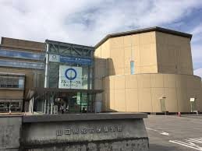

令和5年度の総会を開催しました。

第５３回中国・四国地区子ども会育成研究協議会の会場である山口県総合保健会館の会議室で開催しました。大会中は分科会の会場となるため、大会の下見を兼ねてこの会場を借りました。